16. 04. 2020 r., gr. IV
- Poznajemy sposoby i narzędzia do mierzenia.
* Możecie pobawić się w mierzenie różnych domowych przedmiotów, mebli, dywaników itp. Można to zrobić krokami, np. stanąć na początku dywaniku
i przechodzić do końca licząc jednocześnie kroki Można wziąć kredkę
i zmierzyć np. blat stołu /mama pokaże jak to zrobić/. Możecie zaprosić do zabawy brata lub siostrę.
Tylko ilość kroków będzie inna u brata i mamy, bo każdy ma inny wzrost, tak samo będzie z mierzeniem kredkami, gdyż każda ma inną długość.
Aby długość przedmiotów była taka sama trzeba zastosować narzędzia pomiaru długości, jak: miarka krawiecka, miarka stolarska, linijka.
Na tych narzędziach są cyfry i kreski. To są oznaczone centymetry.
Sto centymetrów to 1 metr.
- Teraz pobawcie się w mierzenie przedmiotów w domu
z wykorzystaniem krawieckiej lub innej miarki.
- Karta pracy, cz. 4, s. 9.
- Karta pracy Nowe przygody Olka i Ady. Litery i liczby, cz. 2, s. 69
/dzieci sześcioletnie/.
- Karta pracy Nowe przygody Olka i Ady. Przygotowanie do czytania, pisania,
liczenia, s. 69 /dzieci pięcioletnie/.

* Zabawy ruchowe w przydomowym ogródku.
Zabawa „Zwierzęta i gospodarz” - zmieniona wersja zabawy „Raz, dwa, trzy baba Jaga patrzy”.
Zabawa „Raz, dwa, trzy gospodarz patrzy”. Dziecko -gospodarz zajmuje miejsce pod ścianą, tyłem do linii. Rodzeństwo swobodnie maszeruje
w określonym kierunku, naśladując dowolne zwierzęta mieszkające w wiejskiej zagrodzie. Gospodarz, odwrócony tyłem do dzieci, wypowiada słowa: „Raz, dwa, trzy, gospodarz patrzy”. Dzieci idą dużymi krokami w jego stronę. Kiedy gospodarz się odwróci, zatrzymują się, pozostając w bezruchu. Gospodarz chodzi między dziećmi i obserwuje, czy nikt się nie rusza. Kto się poruszy, wraca na wyznaczoną linię. Zabawę powtarzamy. Kto dobiegnie pierwszy
do gospodarza, wygrywa i zajmuje jego miejsce.
Karty pracy

Wytnij kwadraty z głowami zwierząt, dopasuj do poniższych obrazków, doklej i pokoloruj!

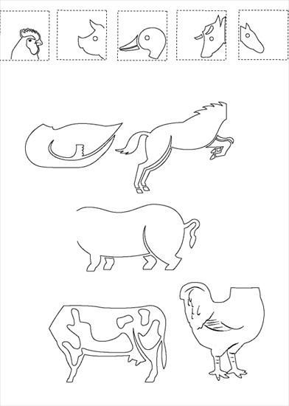

Połącz zwierzę z produktem, które pochodzi od niego. Powiedz, po co hodujemy niżej przedstawione zwierzęta.

